UNIOs likestillingspolitiske frokostseminar
8.mars 2021 – 08.30 – 10.00. Strømmet gratis med påmelding.
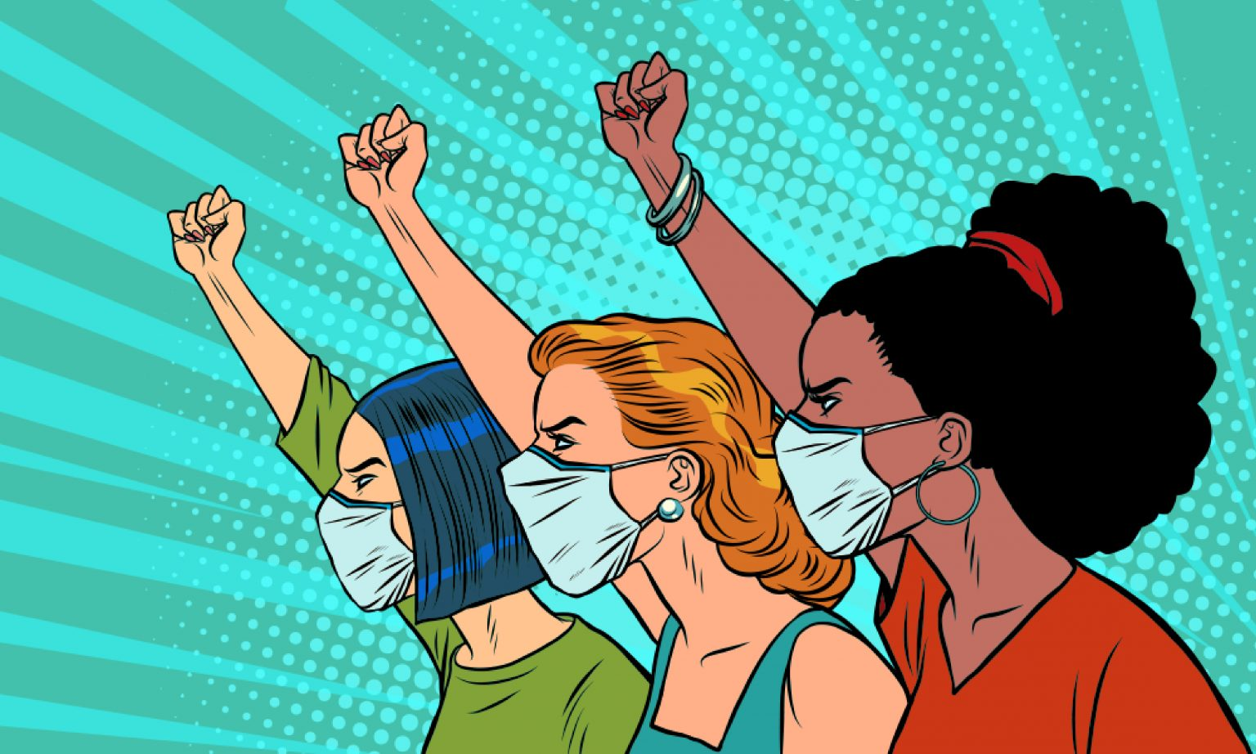
Det er mye som foregår 8. mars og jeg hadde egentlig jobbedag. Men tok meg fri for å overvære dette webinaret, og valgte bort mange andre.
Konferansier og musikalske innslag sto Hilde Louise Asbjørnsen for, og hun var meget flink. Hun har laget egne sanger som passet rett inn i kvinnekampen og kommer i disse dager ut med en bok og en forestilling (som hun ikke får vist til så mange ennå) som heter Stardust. Der tar hun for seg 8 kvinner fra det forrige århundret som utmerket seg som musikanter og forbilder for Hilde Louise. Spennende!
Ragnhild Lid, leder i Unio åpnet med å si det samme som vi har hørt før. Vold mot kvinner har økt under pandemien og også tvangsekteskap.
I arbeidslivet er det de kvinnedominerte yrkene i offentlig sektor som har måttet stå i stormen. Dette gjelder helsevesenet og læreryrket, hvor det fremdeles er flest kvinner. Får vi flere menn inn i disse yrkene, klarer vi kanskje å få likelønn for likt arbeid også.
Abid Raja var også her, og flink og engasjert. Vi har opplevd et tilbakeslag for likestillingen og mangfoldet. Tilbakegang også for likestilling i arbeidslivet og vold i nære relasjoner har økt. Aktivitets- og redegjørelsesplikten er viktig og det må rapporteres. Det er økende ledighet for kvinner spesielt. Det har vært færre gründere – stor usikkerhet om fremtiden – så man tør ikke. For innvandrere har arbeidsledigheten økt sterkt, spesielt for kvinner. Vi må ha større arbeidsdeltakelse for alle og inkludering. Redusere utenforskap og bekjempe negativ sosial kontroll. Vi må oppleve mer frihet. Og alle kvinner må få oppleve dette. Vi må gjøre et integreringsløft gjennom kunnskap.
Forskningsinstituttet CORE forsker på flyktninger til Norge. Mer kunnskap om verdireisen til 2.generasjon og hvor godt kjent er de med Norges verdisett når det gjelder likestilling. Abid Raja er veldig lei seg for at norsk/pakistanske menn er veldig lite interessert i likestilling stort sett.
Lønnsgapet mellom kvinner og menn i Norge har økt i 2020. Vi må prøve å få mer menn inn i kvinnedominerte yrker og vice versa. Mindre kjønnsdelt arbeidsliv skaper mindre forskjeller. Vold i nære relasjoner har økt samtidig som krisesentre har hatt færre henvendelser. Skummelt. Volden blir også forsterket med negativ sosial kontroll, og begrenset bevegelighet. Regjeringen lager nå en handlingsplan mot negativ sosial kontroll. Likestilling er en menneskerett og likestilling lønner seg!
Lars Kolberg, jobber for LDO (likestillings- og diskrimineringsombudet). Han hadde verdens villeste hår, som satte meg litt ut først, men var veldig flink.
Likestillingssenteret har sendt ut en spørreundersøkelse om hvor småbarnsfamilier har det med hjemmekontor og begrenset bevegelighet. Kvinner og menn var stort sett enig om likestilling når det gjaldt barn, men var ikke like enige om hus, hjem og matlaging.
Kvinnene mente stort sett at de hadde hovedansvar for matlaging, barn, rengjøring, handling osv. Mens menn mente de stort sett var likestilt. Interessant!
Kvinnene opplevde at de fikk et pusterom under pandemien selv om det var mer husarbeid. Mindre aktiviteter og mindre stress i løpet av dagen. De fleste kvinnene var ikke misfornøyd med situasjonen. Men må kvinner ta et skritt tilbake for å gå noen skritt frem? Likestilling hjemme og i arbeidslivet henger sammen. Valgene man gjør for at hverdagen skal gå opp får konsekvenser. Samfunnsopinionen influerer valgene vi gjør. Så vi må jobber mer aktivt for likestilling og at alle har like muligheter til å gjøre det de ønsker!
Marit Himle Pedersen fra Utdanningsforbundet fortalte om Læreryrket under pandemien. Verden vinner hvis vi utdanner alle kvinner! Dette kan vel Soroptimistene si seg enig i! Læreryrket har vært krevende. Digital undervisning og dugnader for å rigge skolene for de forskjellige nivåene. Medlemmene har strukket seg langt og lengre – og midt i mellom finnes det særs sårbare barn som faller mellom alle stoler. Lærerne har vært redde på jobb – nye mutanter oppstår. Det har vært stor påkjenning og de er slitne. Samfunnet er avhengige av lærerne samtidig som lønnen er lav og rekrutteringen til yrket daler.
Læremangelen er en lenge varslet krise (før pandemien) og man ser det på frafall av lærerstudenter. Utdanning er kvinnedominert, lav lønn og deltidsjobb. Man får ikke lån hvis man ikke har 100 % jobb. Denne kvaliteten koster!
Silje Naustvik, leder i Sykepleierforbundet. 2020 var det store sykepleier og jordmor-året- egentlig. Det ble ingen feiring, men annerledesåret viste hvor samfunnskritisk dette yrket er. Norge var nokså uforberedt, og vi mangler fremdeles ca 6000 sykepleiere. 9 av 10 er kvinner. Sintef har laget en rapport vår og høst 2020 hvor de har tatt et tverrsnitt av alle sykepleiere i Norge, arbeidstid, sted, oppgaver og ikke minst STORE ENDRINGER.
De fikk alle økt arbeidsbelastning, turnusordningen ble helt ekstreme. Manglende beredskap og bemanningsmangel. Mangel på smittevernsutstyr, innleide vikarer i karantene, deltidsansatte og ofre for kryssmitte.
Forbundet er sjokkert over hvor dårlig forberedt Norge var på en slik krise i helsevesenet.
Konsekvensene for de ansatte:
Søvnproblemer – ekstrem turnus
psykisk helse
familiesituasjon
bekymring for pasient + smitte
Relasjonelle/emosjonelle belastninger
Manglende mestring og kontroll
Nå har vi synliggjort at vi kan ha et mer velfungerende helsevesen. Øk bemanningen – tilby hele stillinger.
Marit Teigen – forsker fra CORE. Noen familier falt tilbake til gamle vaner med kjønnsforskjeller. Alle tilpasninger som er gjort i 2020 i forbindelse med arbeidsliv, hjemmekontor osv vil vi nok videreføre etter pandemien. Det er store variasjoner innen de forskjellige yrkene. Helse og utdanning kan ikke ha hjemmekontor, slik at forskjellene mellom arbeidstakere er blitt større. Vi må snakke om likelønn! Noen strukturerer må endres og politikerne må på banen. Forskjellene er blitt mer tydelige og vi har lært mange nye ting – blitt mer fleksible. Hvis vi ikke skal oppleve stor tilbakegang for likestillingen må vi lære av alle endringene og bringe det fremover.
Absolutt en nyttig 8. mars-konferanse og jeg heier på sykepleiere og lærere!
Monica 17. mars 2021

